Инструкция по созданию опроса на сервисе Анкетёр
- Зайдите на сайт http://www.anketer.ru
- Зарегистрируйтесь или войдите, если уже регистрировались ранее.

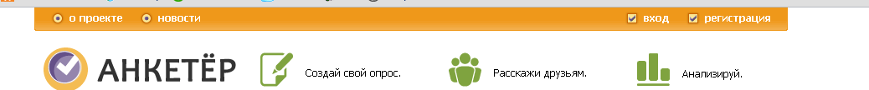

3. Выберите «Создать опрос», чтобы создать новый опрос.

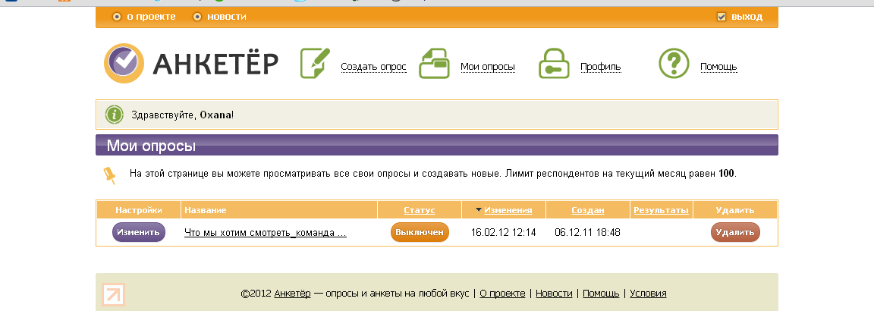

- Заполните начальную форму нового опроса, затем нажмите «Создать»
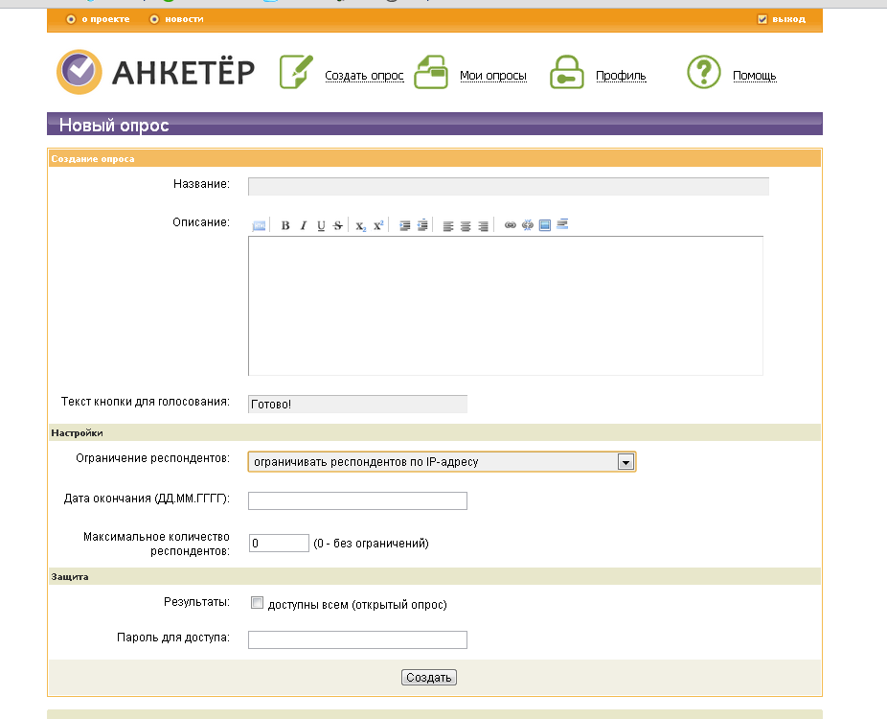
Несколько слов о теме опроса, пояснения и т.п.
Ограничение возможностей заполнения анкеты (если не хотите, например, чтобы один и тот же участник заполнял дважды с этого же компьютера, или, наоборот, хотите разрешить заполнять сколько угодно раз с любого компьютера)
Можно поставить дату последнего дня, когда можно заполнять анкету
Поставить галочку для свободного заполнения всеми желающими
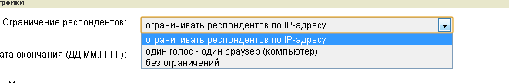

- Начните создавать первый вопрос.
а) Выберите тип вопроса: единичный выбор, множественный выбор, ввод текста, выпадающий список (единичный выбор). Позже тип всегда можно будет изменть.

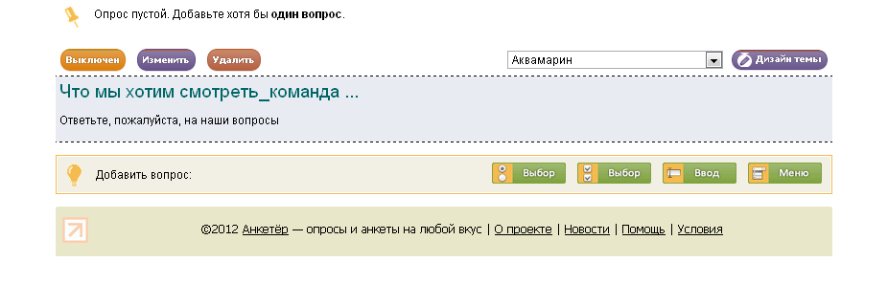

б) Заполните форму для вопроса
- единичный выбор, множественный выбор, выпадающий список
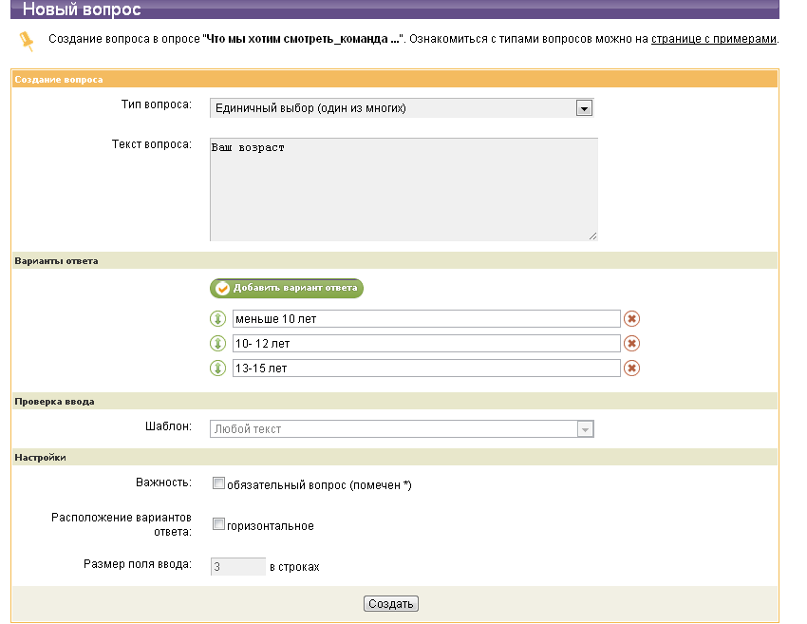
Поставить галочку, чтобы сделать вопрос обязательным
Нажать для добавления новых вариантов ответа
Выбрать другой тип вопроса (при необходимости)

- ввод текста
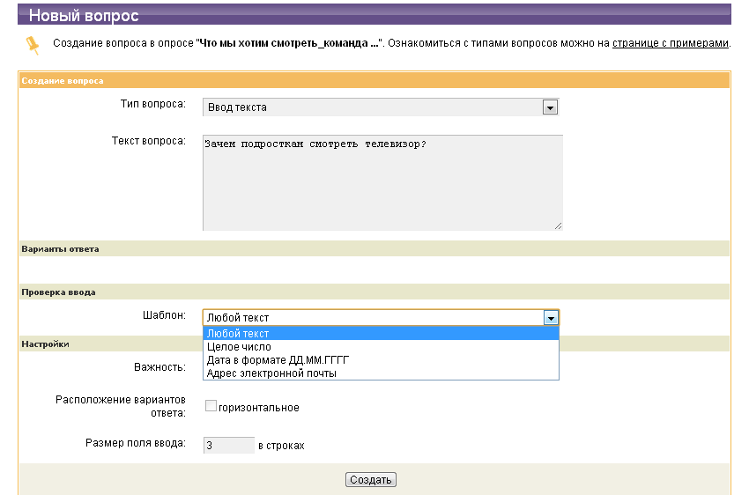
Раскрыть список для выбора нужного формата ответа
Определить максимальное количество строк для ответа
в) Нажать на кнопку «Создать»

5. Аналогично создать остальные вопросы
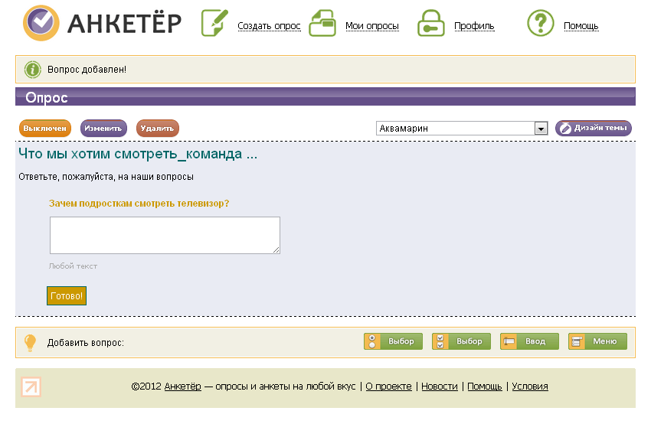

- Для активации опроса, его нужно включить

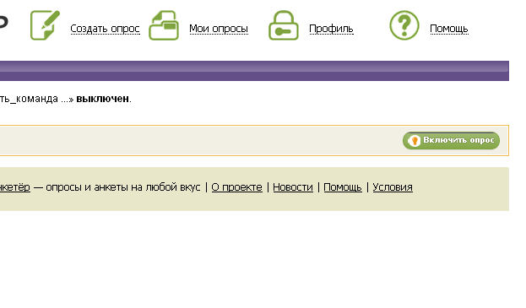
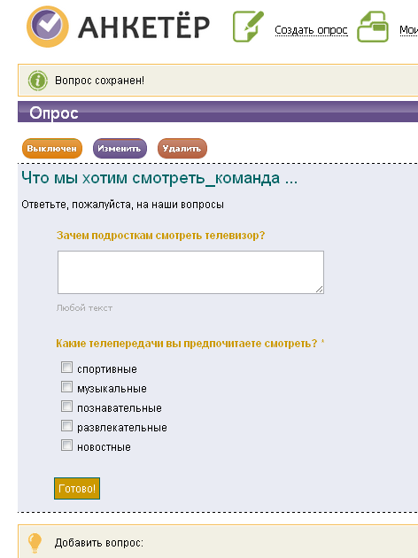

- После включения опроса используйте ссылки для распространения опроса и просмотра результатов

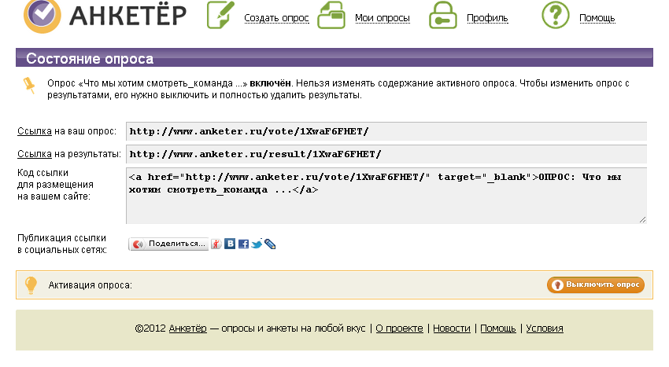
- Все опросы можно в любое время редактировать (перейти на страницу списка опросов по ссылке «Мои опросы»)

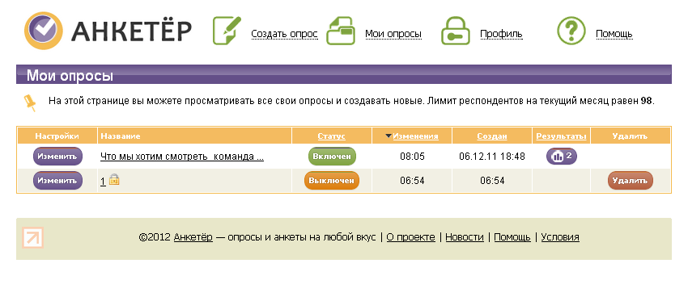
Редактирование опросов

Дополнительную информацию можно найти, пройдя по ссылке «Помощь»

